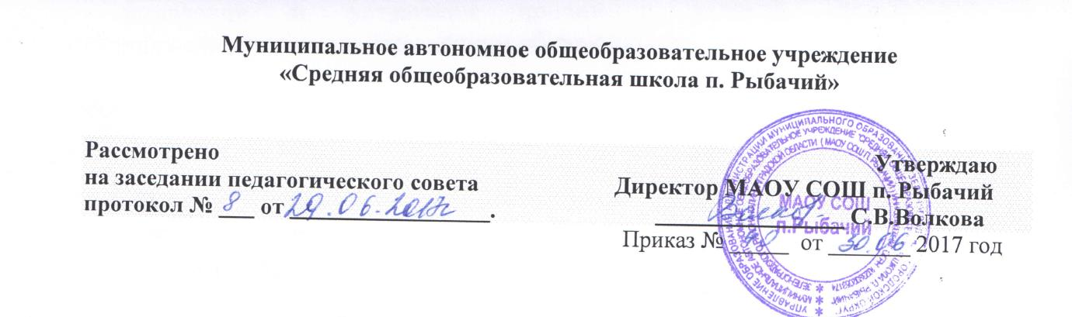
ПОЛОЖЕНИЕ
О ПОРЯДКЕ ПРИЁМА В ДЕСЯТЫЙ КЛАСС
МАОУ СОШ п. Рыбачий

I. Общие положения
1 Положение об организации приёма в десятый класс (далее - Положение) устанавливает порядок приёма в десятый класс.
2. При приёме в десятый класс необходимо руководствоваться п.п. 1,2 ст.43 Конституции РФ, согласно которых гражданин имеет право на образование: «каждому гарантируются общедоступность и бесплатность образования».
3. Приём в десятый класс следует осуществлять в соответствии с Законами РФ «Об образовании», «О гражданстве РФ» от 31.05.2002 г.№62-ФЗ, «О беженцах» от 07.11.2000 №153 ФЗ, «О вынужденных переселенцах», «О правовом положении иностранных граждан в РФ» от 25.07.2002 г.»115-ФЗ, а также уставом общеобразовательной организации.
II. Порядок приёма в десятый класс
l. Ha основании п.2 ст. 19 Федерального закона «О внесении изменений и дополнений в Закон РФ «Об образовании» приём детей в десятый класс образовательной организации, реализующей программы среднего (полного) общего образования, происходит по заявлению родителей (законных представителей).
2. Приём детей из семей беженцев и вынужденных переселенцев может осуществляться на основании записи детей в паспорте родителей (законных представителей) и их письменного заявления с указанием адреса фактического проживания без учёта наличия или отсутствия регистрационных документов(на основании Закона РФ от 21.11.2002 №15-П «О вынужденных переселенцах», ФЗ от 07.11.2000 №135-Ф3 «О беженцах»).
4. Иностранные граждане пользуются в Российской Федерации правом на получение образования наравне с гражданами Российской Федерации на основании Федерального Закона от 25.07.2002 №115- ФЗ «О правовом положении иностранных граждан в Российской Федерации».
5. Муниципальный орган управления образованием обеспечивает приём всех подлежащих обучению граждан, проживающих на данной территории и имеющих право на получение образования соответствующего уровня.
6. Для зачисления ребёнка в десятый класс родители (законные представители) представляют в общеобразовательную организацию заявление на имя руководителя образовательной организации, аттестат об окончании 9-ти классов. Для учащихся, пришедших из других школ, добавляются: личное дело, медицинская карта, паспорт одного из родителей (законного представителя), с указанием места жительства. Документы, предоставленные родителями, регистрируются в образовательной организации в журнале приёма заявлений в десятый класс.
7. Прием заявлений в десятые классы начинается после вручения аттестатов об основном общем образовании, проводится с 25 июня по 25 августа текущего года.
8. После окончания приёма заявлений зачисление в образовательную организацию оформляется приказом руководителя школы не позднее 30 августа текущего года и доводится до сведения родителей (законных представителей).
9. Порядок приёма в общеобразовательную организацию в части, не урегулированной Законом Российской Федерации «Об образовании», определяется учредителем общеобразовательной организации и закрепляется в ее уставе.
III. Права родителей (законных представителей) при зачислении ребёнка в десятый класс.
l. Ha основании Закона Российской Федерации «Об образовании» и п.59 родители (законные представители) обучающихся имеют право выбирать форму получения образования, однако не могут настаивать на реализации каких-либо образовательных программ, услуг, форм получения образования, не включённых в устав данного ОУ.
2. Администрация школы может отказать гражданам (в том числе не проживающим на данной территории) в приёме их детей в десятый класс только по причине отсутствия свободных мест в организации.
3. Учащиеся, не принятые в школу по причине отсутствия свободных мест, направляются для определения в 10 класс в вышестоящую организацию.
4. Согласно п.2.ст. 16.Закона Российской Федерации «Об образовании» при приёме детей в общеобразовательную организацию последнее обязано ознакомить родителей (законных представителей) с уставом и другими документами, регламентирующими осуществление образовательного процесса в этой организации.
IV. Права учащихся
1. Получение бесплатного среднего (полного)общего образования.
2. Обучение по индивидуальным учебным планам и ускоренный курс обучения.
3. Бесплатное пользование библиотечным фондом.
4. Получение дополнительных образовательных услуг.
5. Участие в управлении школой.
6. Уважение человеческого достоинства, свободу совести и информации, свободного выражения своих взглядов и убеждений.
7. Свободное посещение мероприятий, не предусмотренных учебным планом.
8. Добровольное привлечение к труду, не предусмотренному образовательной программой.
9. Добровольное вступление в любые общественные организации.
10. Перевод в другие учебные заведения соответствующего типа в случае закрытия образовательной организации.
11. Защиту от применения методов физического и психического насилия.
12. Условия обучения, гарантирующие охрану и укрепление здоровья.
V. Обязанности учащихся
1. Выполнять устав образовательной организации.
2. Добросовестно учиться.
3. Бережно относиться к имуществу образовательной организации.
4. Уважать честь и достоинство других обучающихся и работников.
5. Выполнять требования работников образовательной организации в части, отнесённой Уставом и правилами внутреннего трудового распорядка к их компетенции.
VI. Учащимся образовательной организации запрещается
1. Приносить, передавать или использовать оружие, спиртные напитки, табачные изделия, токсические и наркотические вещества.
2. Использовать любые средства и вещества, могущие привести к взрывам и пожарам.
3. Применять физическую силу для выяснения отношений, запугивания и вымогательства.
4. Производить любые действия, влекущие за собой опасные последствия для окружающих.

